**Міністерство освіти і науки України**

**НАЦІОНАЛЬНИЙ ТЕХНІЧНИЙ УНІВЕРСИТЕТ УКРАЇНИ**

**“КИЇВСЬКИЙ ПОЛІТЕХНІЧНИЙ ІНСТИТУТ ІМЕНІ ІГОРЯ СІКОРСЬКОГО”**

**Кафедра прикладної математики**

**ЕТАП №4**

«Проектування схеми взаємодії програмних засобів

РОЗРАХУНКОВО-ГРАФІЧНОЇ РОБОТИ»

з дисципліни: «Програмування» 1-й семестр

на тему: «Програма інтерполювання таблично заданої функції»

Виконала: Харчук О.О.

Група КМ-02, факультет ФПМ

Керівник: Олефір О.С.

**Київ-2020**

Проектування схеми взаємодії

Пункт «Запуск програми» являє собою запуск виконавчого файлу програми, виведення на екран початкового діалогового вікна, виведення на екран інформаційних повідомлень про склад і структуру програми, застереження, щодо того, що задана функція має бути диференційована у точці, та вимоги до формату даних.

Також запропоновується користувачу ввести певні данні – «Введення даних». У даній програмі цими даними слугуватимуть таблично задані значення змінних x та y.

На наступному етапі «Перевірка типу даних» підпрограма за допомогою умови вирішую подальші кроки. Якщо типи в нормі, то далі йде використання інтерполяційної формули Лагранжа. Якщо - ні, то йде повтор введення даних.

Далі ці значення виводяться на екран, і програма за допомогою інтерфейсу запропонує повторити обчислення.

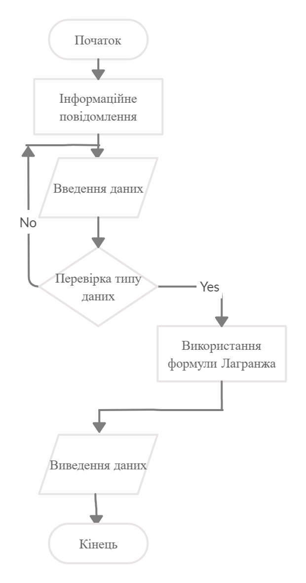

Блок-схема 1.1